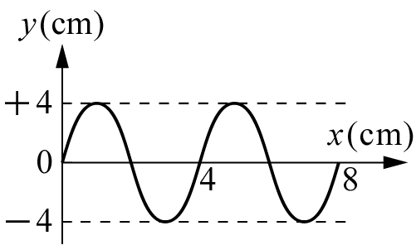
- 右圖，為一正弦波，該波的振幅與波長各為
(A) 4 cm，4 cm (B)－4 cm，2 cm (C) ±4 cm，4 cm
(D) 8 cm，4 cm (E) 4 cm，2 cm。
- 當聲波傳遞時，下列何者正確？
(A)每一處空氣的壓力都會升高 (B)每一處空氣的壓力都會降低 (C)每一處的壓力有時增高有時下降 (D)疏部處指真空所在的位置 (E)疏部與密度的距離等於波長
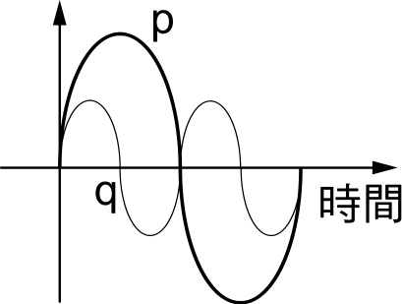
- 聲波遇到平面障礙物而被完全反射，且在介面處被吸收的部份可忽略。若入射波的波速v₁、振幅A₁、頻率f₁、波長λ₁；反射波的波速v₂、振幅A₂、頻率f₂、波長λ₂。則下列的關係，何者錯誤？
(A) v₁＝v₂ (B) A₁＜A₂ (C) f₁＝f₂ (D) λ₁＝λ₂。
- 右圖有兩種不同頻率的純音p與q，則其頻率比p：q＝？
(A) 1：2 (B) 2：1 (C) 1：4 (D) 4：1。
- 若音叉的振動頻率比為2：1，則由此二音叉所發出的聲波波長比為多少？
(A) 2：1 (B) 1：1 (C) 1：2 (D) 1：4。
- 在楊氏雙狹縫之干涉實驗中，若狹縫間隔為d，狹縫至光屏距離為r，則下列哪一種方式可使所產生之干涉條紋間隔變大？
(A) d變大 (B) r變大 (C)雷射光與狹縫片的距離變大 (D)雷射光與狹縫片的距離變小
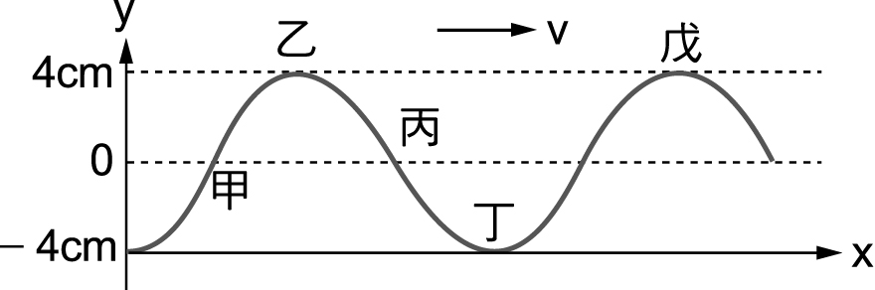
- 右圖為一向右傳播的繩波在某一時刻繩子各點的位置圖，經過1／2週期後，乙點的位置將移至何處？
(A)它的正下方y＝－4 cm處 (B)它的正下方y＝0 cm處 (C)它的正下方y＝－2 cm處 (D)丁點處 (E)戊點處。
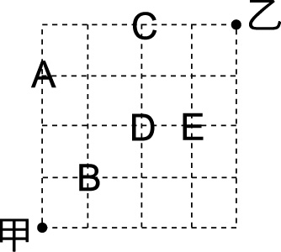
- 聲音傳播一段距離後，便不易聽清楚，除了被介質吸收的原因外，另一個原因是
(A)聲波的振幅隨能量分配範圍擴大而減小 (B)聲波的頻率隨傳播距離的增加而降低 (C)聲波波長隨傳播範圍擴大而變短 (D)聲波週期隨傳播距離增加而變短 (E)聲波波速受空氣阻力影響而減慢。
- 在城市中的甲、乙兩化工廠同時爆炸，在某處有一人在火光產生時先聽到甲工廠的爆炸聲；再隔約略1秒又聽到乙工廠的爆炸聲。若聲速每秒可傳遞相當於附圖中一格的距離，則某人最有可能在地圖中的哪一處？
(A) A (B) B (C) C (D) D (E) E。
- 早晨能聽到遠處的聲音，是因為早晨
(A)靠近地面溫度低，聲波傳播快，聲波向下折射 (B)靠近地面溫度低，聲波傳播慢，高處溫度較高，聲波傳播快，聲波向下折射 (C)近地面波速快，高空波速慢，聲音向下折射 (D)行人較少，空氣清新，波速較快，聲音向下折射。
- 楊氏雙狹縫干涉實驗中，若狹縫至光屏距離變大，則所產生之干涉條紋間隔會變如何？
(A)變小 (B)變大 (C)不變 (D)不能確定
- 在楊氏雙狹縫之干涉實驗中，若狹縫間隔為d，狹縫至光屏距離為L，則下列哪一種方式可使所產生之干涉條紋間隔變大？
(A)雷射光與狹縫片的距離變大 (B)雷射光與狹縫片的距離變小 (C) d變小 (D) L變小
- 有關都卜勒效應，下列何者錯誤？
(A)觀測者與波源相互遠離時，觀測到的波長會增大 (B)觀測者與波源相互接近時，觀測到的波速會增加 (C)觀測者與波源相互遠離時，觀測到的頻率會減小 (D)觀測者與波源相互遠離時，觀測到的波速會減小 (E)觀測者與波源相互接近時，觀測到的波長會增大。
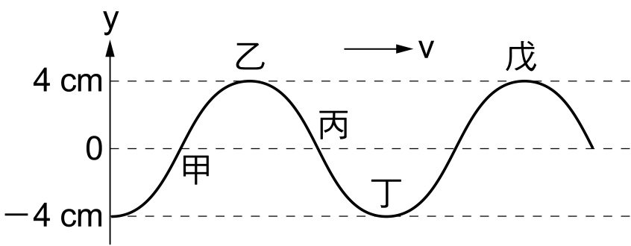
- 右圖為一向右傳播的繩波在某一時刻繩子各點的位置圖，經過1／4週期後，丙點的位置將移至何處？
(A)它的正下方y＝－4公分處 (B)它的正上方y＝＋4公分處 (C)它的正上方y＝＋2公分處 (D)丁點處 (E)戊點處。
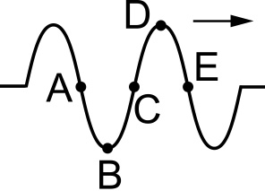
- 輕繩上有一波動向右傳遞，某時刻波形如右圖，則當時
(A)介質A向右移動 (B)介質B向右移動 (C)介質C向下移動 (D)介質D向右移動 (E)介質E的運動情況與介質C相同。
- 線形水波在深淺不同的兩區傳播，所得波前的外觀，下列何者正確？
(A) 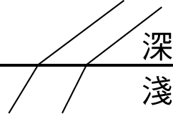 (B) 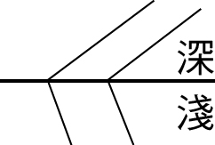 (C) 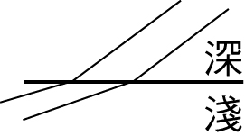 (D) 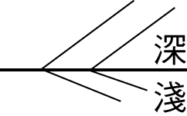 (E) 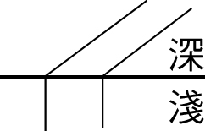
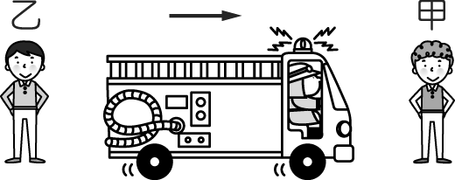
- 如圖，急駛的消防車發出頻率為 f 的笛音。位在不同位置的甲、乙兩人，聽見的笛音頻率分別為 f_{甲}及 f_{乙}，則下列何者正確？
(A) f_{甲}＞f_{乙}＞f (B) f_{甲}＞f＞f_{乙} (C) f_{乙}＞f_{甲}＞f (D) f_{乙}＞f＞f_{甲} (E) f_{甲}＝f_{乙}＝f。
- 早晨能聽到遠處的聲音是因為早晨
(A)靠近地面溫度低，聲波傳播快，聲波向下折射 (B)近地面溫度較低，聲波傳播慢，高處溫度高，聲波傳播快，聲波向下折射 (C)近地面波速快，高空波速慢，聲波向下折射 (D)行人較少，空氣清新。
- 水波從深水區傳到淺水區，若波在深水區時波長為8 m，波速為 24 m∕s，傳入淺水區時波長變為 4 m，則淺水區波速為多少 m∕s？
(A) 3 (B) 4 (C) 12 (D) 15 (E) 16。
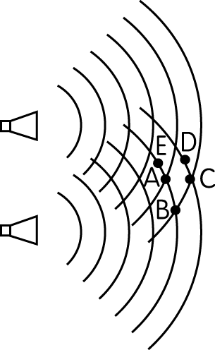
- 兩聲源（揚聲器，俗稱喇叭）以相同的方式發出同頻率，同強度的相干聲波。如圖弧線所示為某瞬間，兩波之波谷的波前。A、B、C、D、E 代表 5 位聽者的位置，有關這五位聽者，下列敘述何者正確？
(A) A 聽到的聲音最強 (B) A、C 聽到的聲音一樣強 (C) B 聽到的聲音最弱 (D) A 聽到的聲音最弱 (E) B、E 聽到的聲音一樣強。
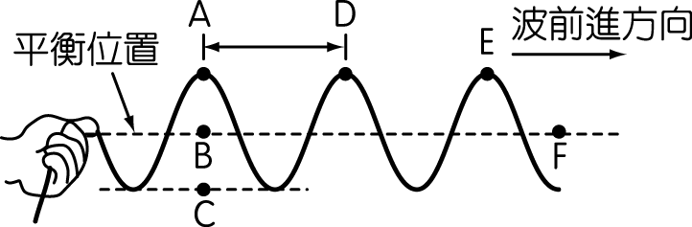
- 下列作水波繞射時，缺口寬度 w，長度λ，何者最不顯著？
(A) w＝5 cm，λ＝5 cm (B) w＝5 cm，λ＝7 cm (C) w＝4 cm，λ＝10 cm (D) w＝10 cm，λ＝5 cm (E) w＝10 cm，λ＝8 cm。
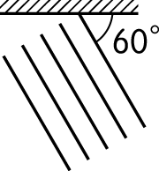
- 一週期波開始時波形如圖：
(A)若振動頻率加倍，則波長加倍 (B)若振動週期減半，波自 B 傳到 F 的時間不變 (C)若振動頻率減半，$\overline{\text{BF}}$間波的數目增加 (D)若波的週期 0.1 秒，則經過 0.2 秒後，A 處質點的位置變成在 E 處。
- 如圖為直線水波由左下方向右上方傳播時，其部分波前示意圖，則直線波在平面處入射角為
(A) 15° (B) 30° (C) 45° (D) 60° (E) 75°。
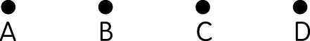
- 如圖，有 A、B、C、D 四點，相鄰各點距離皆為 0.5 公尺，若在 A、D 兩點各放置一個揚聲器，並同時發出波長為 1 公尺的聲音，則下列敘述何者正確？
(A) B、C 兩點皆為建設性干涉 (B) B、C 兩點皆為破壞性干涉 (C) B 為建設性干涉，C 為破壞性干涉 (D) B 為破壞性干涉，C 為建設性干涉。

